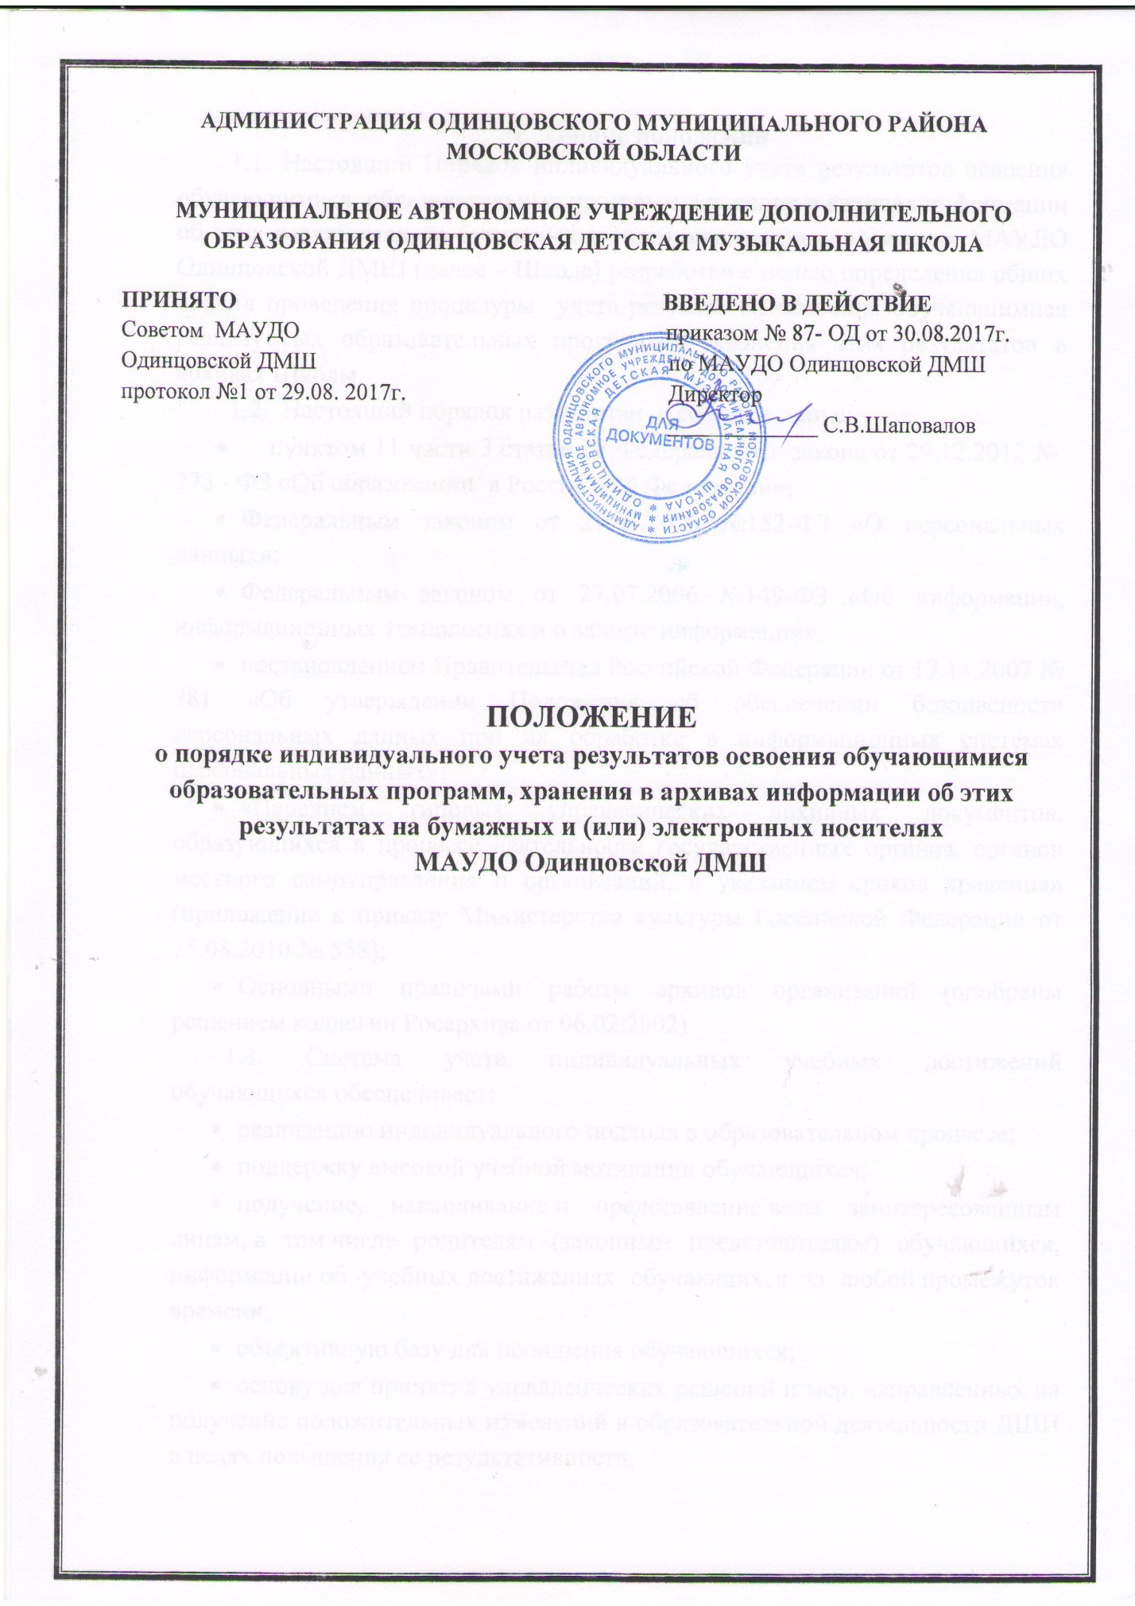

- Общие положения
1.1. Настоящий Порядок индивидуального учета результатов освоения обучающимися образовательных программ, хранения в архивах информации об этих результатах на бумажных и (или) электронных носителях МАУДО Одинцовской ДМШ (далее – Школа) разработан с целью определения общих правил проведения процедуры учета результатов освоения обучающимися реализуемых образовательных программ и хранения этих результатов в архивах Школы.
1.2. Настоящий порядок разработан в соответствии с:
- пунктом 11 части 3 статьи 28 Федерального закона от 29.12.2012 № 273 - ФЗ «Об образовании в Российской Федерации»;
- Федеральным законом от 27.07.2006 №152-ФЗ «О персональных данных»;
- Федеральным законом от 27.07.2006 №149-ФЗ «Об информации, информационных технологиях и о защите информации»;
- постановлением Правительства Российской Федерации от 17.11.2007 № 781 «Об утверждении Положения об обеспечении безопасности персональных данных при их обработке в информационных системах персональных данных»;
- «Перечнем типовых управленческих архивных документов, образующихся в процессе деятельности государственных органов, органов местного самоуправления и организаций, с указанием сроков хранения» (приложение к приказу Министерства культуры Российской Федерации от 25.08.2010 № 558);
- Основными правилами работы архивов организаций (одобрены решением коллегии Росархива от 06.02.2002)
  - Система учета индивидуальных учебных достижений обучающихся обеспечивает:
- реализацию индивидуального подхода в образовательном процессе;
- поддержку высокой учебной мотивации обучающихся;
- получение, накапливание и представление всем заинтересованным лицам, в том числе родителям (законным представителям) обучающихся, информации об учебных достижениях обучающихся за любой промежуток времени;
- объективную базу для поощрения обучающихся;
- основу для принятия управленческих решений и мер, направленных на получение положительных изменений в образовательной деятельности ДШИ в целях повышения ее результативности;
- объективную основу для поощрения и материального стимулирования
педагогического коллектива.
  - Педагогические работники Школы несут дисциплинарную ответственность за невыполнение требований настоящего локального нормативного акта по учету и фиксированию успеваемости и результатов освоения образовательных программ обучающимися.
2. Индивидуальный учет результатов освоения обучающимися образовательных программ
2.1. В Школе разработана система индивидуального учета результатов освоения обучающимися образовательных программ, которая включает порядок осуществления текущего, промежуточного контроля, итоговой аттестации обучающихся; фонды оценочных средств; комплекс организационной и учебно-методической документации, включающий:
- личные дела обучающихся;
- общешкольную ведомость;
- журналы учета успеваемости и посещаемости (для групповых и индивидуальных занятий);
- индивидуальные планы;
- протоколы по проведению промежуточной аттестации, протоколы заседаний комиссии по проведению итоговой аттестации.
2.2. Личное дело обучающегося включает заявление родителей, копию свидетельства о рождении обучающегося; копию документа, удостоверяющего личность подающего заявление родителя (законного представителя) ребенка; медицинские документы, подтверждающие возможность ребенка осваивать дополнительные образовательные программы в области искусств; фото 3х4; справка о регистрации ребенка по месту жительства.
2.3. Общешкольная ведомость формируется ежегодно. В общешкольную ведомость вносятся результаты текущей, промежуточной, итоговой аттестации (текущая аттестация – четвертные и годовые оценки, промежуточная аттестация – зачеты (экзамены), академические концерты и т.д., итоговая аттестация – выпускные экзамены) каждого обучающегося Школы.
2.4. Журнал учета успеваемости и посещаемости отражает посещаемость и результаты текущей, промежуточной, итоговой аттестации каждого обучающегося по каждому учебному предмету учебных планов образовательных программ, реализуемых в Школе.
2.5. Индивидуальные планы отражают продвижение обучающегося по тем предметам, занятия по которым проходят в индивидуальной форме, включают сведения об успеваемости обучающегося в течение всего срока обучения: результаты текущей аттестации (четвертные оценки), оценки переводных зачетов (экзаменов), итоговые оценки.
2.6. Индивидуальные планы включают исполнительский репертуар каждого года обучения, представленный по полугодиям; программы выступлений обучающегося в течение учебного года; выполнение плана; характеристику уровня подготовки на конец учебного года; программу промежуточной аттестации в конце учебного года (переводной зачет/экзамен); оценки текущего контроля и промежуточной аттестации; решение педагогического совета о переводе обучающегося в следующий класс.
2.7. Протоколы по проведению промежуточной, итоговой аттестации включают анализ предмета оценивания (сольное выступление, участие в коллективном (ансамблевом) выступлении и т.д.), экспертное заключение членов комиссии, оценку.
2.8. Школа утверждает виды документов, направляемых в архив организации для хранения, а также форму хранения (на бумажных и (или) электронных носителях).
3. Порядок хранения в архивах информации о результатах освоения обучающимися образовательных программ на бумажных и (или) электронных носителях
3.1. Порядок сбора и хранения в архивах информации об индивидуальном учете результатов освоения обучающимися образовательных программ на бумажных и электронных носителях регламентируется следующими документами:
- Законом от 27.07. 2006 г. № 152-ФЗ "О персональных данных";
- Законом от 27.07.2006г. № 149 - ФЗ "Об информации, информационных технологиях и защите информации";
- постановлением Правительства Российской Федерации от 17.11.2007 № 781 «Об утверждении Положения об обеспечении безопасности персональных данных при их обработке в информационных системах персональных данных»;
- «Перечнем типовых управленческих архивных документов, образующихся в процессе деятельности государственных органов, органов местного самоуправления и организаций, с указанием сроков хранения» (приложение к приказу Министерства культуры Российской Федерации от 25.08.2010 № 558);
- Положением об организации работы и защите персональных данных обучающихся, их родителей (законных представителей) и работников Школы.
3.2. Лицо, ответственное за хранение данных об учете результатов освоения обучающимися образовательных программ, назначается приказом директора Школы.
3.3. Индивидуальный учет результатов освоения обучающимся образовательных программ и хранение информации об этих результатах осуществляется на бумажных и электронных носителях в порядке, утвержденном соответствующими нормативными актами.
3.4. Бумажные и электронные носители индивидуального учета результатов освоения обучающимся образовательных программ хранятся в архиве Школы в соответствии с Перечнем типовых управленческих архивных документов, образующихся в процессе деятельности государственных органов, органов местного самоуправления и организаций, с указанием сроков хранения (Приказ Министерства культуры Российской Федерации от 25 августа 2010 г. №558) и Номенклатурой дел Школы.
3.5. Право доступа к персональным данным обучающегося имеют:
- директор;
- заместитель директора по УВР;
- специалист по кадрам;
- секретарь.
3.6. Необходимо вести Журнал регистрации выдачи архивных справок, копий и выписок из документов.
3.7. Для ведения Журнала регистрации выдачи архивных справок, копий и выписок из документов назначаются лица, ответственные за ведение и хранение Журнала.
3.8. Журнал регистрации выдачи архивных справок, копий и выписок из документов должен быть пронумерован, прошнурован и скреплен подписью директора Школы.
3.9. Хранение Журнала регистрации выдачи архивных справок, копий и выписок из документов должно исключать несанкционированный доступ к нему.
4. Обязанности работников администрации, имеющих доступ к персональным данным обучающихся
4.1. Работники администрации, имеющие доступ к персональным данным обучающихся, обязаны:
- не сообщать персональные данные обучающихся третьей стороне без письменного согласия обучающегося, кроме случаев, когда в соответствии с федеральными законами такого согласия не требуется;
- использовать персональные данные обучающихся, полученные только от него лично;
- обеспечить защиту персональных данных обучающихся от их неправомерного использования или утраты, в порядке, установленном законодательством Российской Федерации;
- соблюдать требование конфиденциальности персональных данных обучающихся;
- исключать или исправлять по письменному требованию обучающегося его недостоверные или неполные персональные данные, а также данные, обработанные с нарушением требований законодательства;
- предоставить по требованию обучающегося полную информацию о его персональных данных и обработке этих данных.
4.2. Лица, имеющие доступ к персональным данным обучающихся, не вправе:
- получать и обрабатывать персональные данные обучающегося о его религиозных и иных убеждениях, семейной и личной жизни;
- предоставлять персональные данные обучающегося в коммерческих целях.
5. Хранение персональных данных обучающихся
5.1. Персональные данные обучающихся должны храниться на бумажных носителях (информация доступна строго определенному количеству сотрудников) и на электронных носителях (с паролем) с ограниченным доступом.
5.2. Персональные данные об освоении обучающимися образовательных программ, подвергающиеся обработке собираются и обрабатываются на справедливой и законной основе; хранятся для определенных и легитимных целей и не используются таким образом, который не соответствует этим целям; являются точными и своевременно обновляются.

